Česká zemědělská univerzita v Praze

&

Ústav ekológie lesa Slovenskej akadémie vied

Vás srdečně zvou

na mezinárodní konferenci

Vliv abiotických a biotických stresorů

na vlastnosti rostlin

2019

se zaměřením

na problematiku kořenového systému rostlin ve vztahu k měnícím se podmínkám vnějšího prostředí

která se uskuteční ve dnech

3. – 5. září 2019 v Kruhové hale TF ČZU v Praze
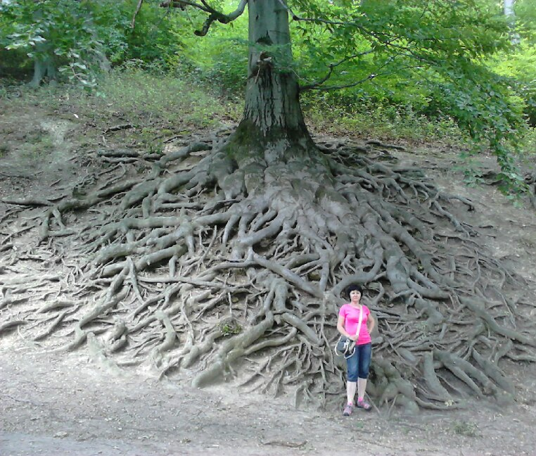
Obora Hukvaldy (Foto: Ing. Ľubomír Kovalčík)
3. cirkulář

Jménem organizačního výboru mezinárodní konference „Vliv abiotických a biotických stresorů na vlastnosti rostlin 2019“ Vám děkujeme za zájem o tuto akci.
Konference se koná v Kruhové hale Technické fakulty ČZU v Praze. Pro lepší manipulaci s PC (technická obsluha je zajištěna) doporučujeme prezentace odevzdat organizátorům před zahájením bloku přednášek na externí paměti (tzv. flasch).

Poster:
Tabule pro umístění posterů budou mít rozměry 0,90×1,30 m a budou orientovány na výšku. Materiál k připevnění posterů na tabule bude k dispozici na místě. V rámci posterové sekce je věnován čas na jeho prezentaci. Délka prezentace u posteru je 5 minut.

Přednáška:
Délka vyzvané přednášky je 35 minut včetně 5 minut diskuse a délka standardní přednášky je 20 minut včetně 5 minut diskuse.

Vložné:
Daňové doklady obdrží účastníci při registraci, pokud je již neobdrželi poštou. V opodstatněných případech (po dohodě s doc. Ing. Františkem Hniličkou, Ph. D.) bude možné uhradit vložné při registraci. Prosíme při registraci doložit, že platba vložného byla uskutečněna.

Místo konání:
Kruhová hala Technické fakulty ČZU v Praze.

Ubytování:
Ubytování si zajistí a hradí každý účastník individuálně.

Jednací jazyk: český, slovenský, po dohodě s organizátory anglický.
Prezentace: přednáška, poster, firemní prezentace

Organizační výbor:
doc. Ing. František Hnilička, Ph.D.
Ing. Helena Hniličková, Ph.D.
Ing. Margita Kuklová, CSc.
Ing. Ján Kukla, CSc.

Adresa organizačního výboru:
doc. Ing František Hnilička, Ph.D.
Česká zemědělská univerzita v Praze
Fakulta agrobiologie, potravinových a přírodních zdrojů
Katedra botaniky a fyziologie rostlin
Kamýcká 127, Praha 6 – Suchdol 165 21, ČR
e-mail: hnilicka@af.czu.cz
tel.: +420 224 382 519

Ing. Margita Kuklová, CSc.
Ústav ekológie lesa Slovenskej akadémie vied
Ľ. Štúra 2, 960 53 Zvolen, SR
e-mail: kuklova@ife.sk
tel.: + 421 045 5241136

program konference - přednášky

3. 9. 2019 – příjezd účastníků, ubytování

STŘEDA 4. 9. 2019
8:15 – 9:20 Registrace
9:20 Zahájení konference

9:30 – 11:15 Vyzvané přednášky
Moderuje: Kuklová M.

9:30 – 10:05 Hájková, L., Kožnarová, V.: Vliv teploty prostředí na tvorbu kořenového systému
10:05 – 10:40 Tóthová, S. et al.: Dlhodobé hodnotenie vplyvu abiotických faktorov na lesné ekosystémy Slovenska
10:40 – 11:15 Šerá, B.: Parametry počátečního růstu semen se zvláštním zřetelem k podzemním organům
11:15 – 11:45 Přestávka a prezentace firem

11:50 – 13:10 přednášky
Moderuje: Fargašová, A.

11:45 – 12:05 Fiala, P. et al.: Test toxicity těžkých kovů na sazenice smrku se zaměřením na oblast Jablůnkovského průsmyku
12:05 – 12:30 Kuklová, M. et al.: Obsah arzénu v pôdach a rastlinách ovplyvnených emisiami z rychlostnej cesty R4 Košice - Milhosť
12:30 – 12:50 Perniš, M. et al.: Vplyv kadmia na rôzne ekotypy klíčnych rastlín Arabidopsis thaliana
12:50 – 13:10 Tomaškin, J., Tomaškinová, J.: Koncentrácia potenciálně toxických prvkov v trávnych ekosystemoch stredného Slovenska

13:10 – 14:30 Oběd

14:30 – 15:30 Posterová sekce I
Moderuje: Hnilička F.

Prezentace posterů č. 1 - 12
Rozsah prezentace u posteru je 5 minut (max. 10 minut)

15:30 – 16:30 Firemní prezentace
Moderuje: Hnilička F.

15:30 – 16:00 Herbert, J.: Nabídka přístrojové techniky firmy Ekotechnika
16:00 – 16:30 Mach, J., Kraus, K.: Regulátory růstu podporující tvorbu kořenového systému v nabídce firmy EGT systém spol. s. r. o.

16:30 – 16:50 Přestávka

16:50 – 17:40 Posterová sekce II
Moderuje: Hniličková H.

Prezentace posterů č. 13 - 23
Rozsah prezentace u posteru je 5 minut (max. 10 minut)

19:00 – 22:00 Společenský večer A KULOÁRNÍ JEDNÁNÍ

ČTVRTEK 5. 9. 2019

8:45 – 10:05 Přednášky
Moderuje: Kukla, J.

8:45 – 9:05 Hnilička, F. et al.: Vliv zasolení na rychlost výměny plynů juvenilních rostlin z čeledi dýňovité
9:05 – 9:25 Kudrna, J. et al.: Vliv rozdílné koncentrace paracetamolu ba vodní režim juvenilních rostlin salátu
9:25 – 9:45 Golian, M.: Možnosti kultivácie huby Pleurotus ostreatus na substráte s prímesou kompostu z elektronických kompostérov
9:45 – 10:05 Salaj, T. et al.: Prelimonary results on cryopreservation of Abies alba Mill. embryogenetic tissue

10:05 – 10:40 Přestávka

10:40 – 12:40 Vyzvané přednášky a PŘEDNÁŠKY
Moderuje: Lang, J.

10:40 – 11:15 Polláková, N. et al.: Charakteristika fyzikálnych vlastností pôd pod vybranými cudzokrajnými drevinami v Arboréte Mlyňany, Slovensko
11:15 – 11:50 Štefančík, I.: Vplyv abiotických, biotických a antropogénnych faktorov na lesné porasty a ich hodnotovú produkciu
11:50 – 12:10 Bláhová, T. et al.: Kvantitativní proteomická analýza různě tolerantních pšenic vystavených suchu
12:10 – 12:30 Kosová, K. et al.: Vliv inokulace Fusarium culmorum a aplikace mykotoxinu deoxynivalenolu na vyvíjející se klasy pšenice odrůdy Sumai 3 a Sw Kadrilj s kontrastní odolností vůči klasovým fusariosám

12:35 Závěr konference

13:00 – 14:00 Oběd

program konference - postery
1 | ČUNDERLÍK | Akumulácia koreňovej biomasy v trávnom poraste
2 | LABANCOVÁ | Vplyv galaktoglukomanánových oligosacharidov na distribúciu a akumuláciu oxidu dusnatého a peroxidu vodíka v koreňoch rastlín vystavených kadmiu
3 | Mészáros | Vplyv kadmia na aktivitu B-1,3-glukanáz v koreňoch sóje
4 | SVOBODA | Růst kořenů ozimé pšenice v odlišných dlouhodobých režimech hnojení
5 | ZEMANOVÁ | Složení aminokyselin v kořenech Pteris creatica při stresu arsenem
6 | ZEZULKA | Růstové a biochemické změny kořenů hrachu a kukuřice pod vlivem antropogenního stresu
7 | FARGAŠOVÁ | Akumulácia ťažkých kovov v pálke širolistej (Typha latifolia), ostrici pobrežnej (Carex riparia), trsti obyčajnej (Phragmites australis) a bahničke močiarnej (Eleocharis palustris) z lokalít při vodných nádržiach v Malých Karpatoch
8 | FAZEKAŠ | Environmetálny potenciál pôd v imisnom poli háld a odkalísk na území Stredného Spiša (Slovensko)
9 | MOLNÁROVÁ | Ťažké kovy v balote čiernej (Ballota nigra), múrovníku lekárskom (Parietaria officinalis) a čiernohlávku obyčajnom (Prunella vulgaris) na lokalitách bývalých baní v Malých Karpatoch
10 | RUŽIČKOVÁ | Pistia stratiotes jako dôkaz znečistenia vodných plôch
11 | LANGHANSOVÁ | Veterinární anthelminika v rostlinách
12 | PODLIPNÁ | Příjem a metabolismus metazachloru in vitro regeneranty topolu černého
13 | JEŽÍK | Odozva sezónnej dynamiky prírastku obvodov kmeňov buka a smreka na variabilitu počasia vo vysokohorskom prírodnom lese počas rokov 2017-2018 na základe proxy dát extrahovaných z dendrometrov
14 | Martincová | Charakteristika agrochemických vlastností pôdy horských lúk Stredného Slovenska
15 | Martincová | Emisie amoniaku na košarovaných trávných porastoch vo vzťahu k minerálnym formám v pôde
16 | Ihradská | Príprava suspenzných kultúr embryogénnych línií Pinus nigra Arn.
17 | Kollárová | Vzťah medzi rastom, koncentráciou fotosyntetických pigmentov a minerálnych prvkov v bunkách kalusu topoľa v prítomnosti antimónu a kremíka
18 | LANG | Vliv složení fermentátů na klíčivost pšenice seté
19 | LOŠÁK | Vliv obalování semen technologií WASP na počáteční vývoj jílku vytrvalého (Lolium perenne L.)
20 | PAUKOVÁ | Charakteristiky prieduchov listov rôznych odrôd Vitis vinifera pestovaných na juhozápadnom Slovensku
21 | Barboričová | Plasticita fotosyntetických reakcií rastlín čakanky na rôznu kvalitu svetla
22 | CHOVANČEK | Vplyv vysokej teploty na fotosyntetické prejavy rôznych odrôd pšenice
23 | RAŽNÁ | Aplikácia stres-senzitívnych markérov mikroRNA pre selekciu pšenice letnej (Triticum aestivum L.) na suchovzdornosť

